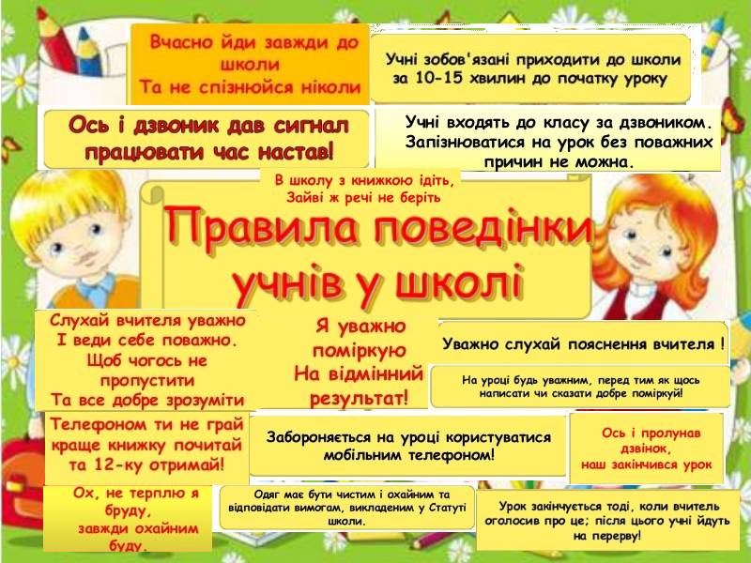

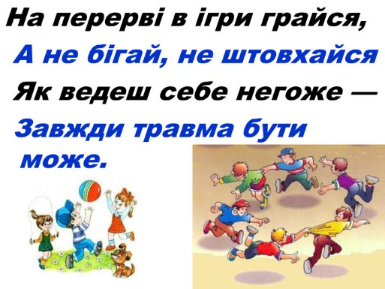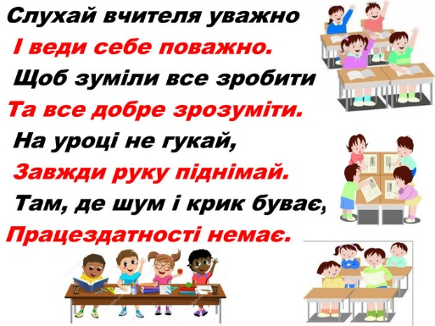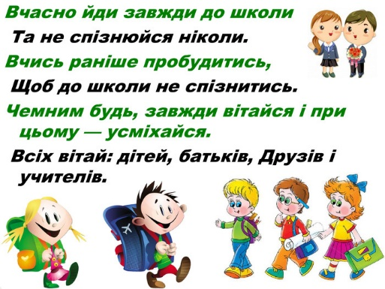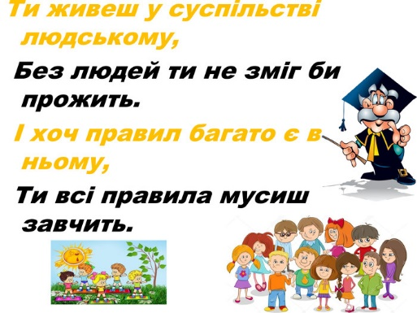

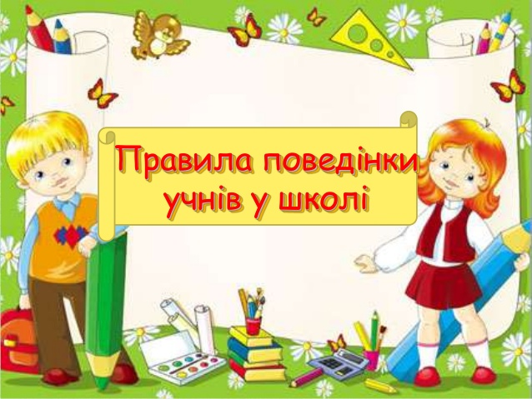

***Загальні правила поведінки учнів у школі***

**Загальна частина**

**1.** Правила поведінки учнів у школі базуються на законах України, постановах Міністерства освіти і науки України та органів місцевого самоврядування, Статуті школи.

**2.**  У випадку порушень Правил до учнів можуть бути вжиті такі стягнення:

- усне зауваження;

- запис зауваження в щоденник;

- винесення догани, включно із занесенням догани в особисту справу учня;

- виклик учня самого або з батьками на педагогічну нараду;

- відшкодування завданої учнем шкоди його батьками.

**3.** Заборонено приносити до школи предмети або речовини, які можуть зашкодити здоров’ю та безпеці оточуючих або завадити проведенню навчального процесу.

**4.** Паління, вживання алкогольних напоїв та нецензурних висловів на території школи категорично заборонено.

**5.** До закінчення уроків учень може залишити територію школи тільки з дозволу класного керівника   або чергового адміністратора.

**6.** Учень має бути ввічливим у спілкуванні з учителями, працівниками школи, батьками інших учнів, а також з учнями.

**7.** Учні повинні дбайливо ставитися до шкільного майна і речей, що належать вчителям та іншим учням. Забороняється брати без дозволу чужі речі. За пошкоджене шкільне майно батьки учня зобов’язані відшкодувати збитки.

**Правила поведінки під час перерви**

**8.** Під час перерви учень зобов’язаний прибрати своє робоче місце й підготуватися до наступного уроку.

**9.** Під час перерви забороняється:

- бігати сходами, коридорами та в класних приміщеннях, кататися на перилах;

- штовхатися або грати у м’яча у приміщеннях не пристосованих для цього;

- сваритися між собою та зі сторонніми людьми, з’ясовувати стосунки за допомогою сили, битися.

**10.** У шкільній їдальні учні повинні виконувати вимоги працівників їдальні, вчителів, чергових  та дотримуватися черги.

**11.**  Забороняється перебувати у приміщенні їдальні у верхньому одязі.

**12.**  Не можна бешкетувати та виносити їжу і напої за межі їдальні.

**Правила поведінки на уроках**

**13.**Учні зобов’язані приходити до школи за 10-15 хвилин до початку занять.

**14.**Заборонено перебувати у класних приміщеннях у верхньому одязі.

**15.**Одяг учнів має бути чистим і охайним та відповідати вимогам, викладеним у Статуті школи.

**16.**Учні входять до класу за дзвоником. Запізнюватися на уроки без поважних причин заборонено.

**17.**Під час уроку не можна створювати галас, без дозволу підводитися, відвертати увагу інших учнів від уроку.

**18.**Заборонено виходити з класу без дозволу вчителя.

**19.**Урок закінчується тоді, коли вчитель оголосив про це. Тільки після цього учні можуть йти на перерву.

**20.**Учні повинні охайно вести щоденник і давати його вчителю без будь-яких заперечень.

**21**. Під час уроку не можна вживати їжу та напої, жувати жуйку.

**22.** Учень повинен дбайливо ставитися до підручників та зошитів.

**23.** Учні зобов’язані знати і дотримуватися правил техніки безпеки як під час уроків так і після їх закінчення.

**24.** Забороняється користуватися мобільними телефонами під час проведення уроків.